BÁO CÁO THỰC TẬP CƠ SỞ
Đề tài: Xây dựng trang web quản lý hệ thống kiểm tra trắc nghiệm

Giảng viên hướng dẫn: Bùi Văn Kiên
Thành viên nhóm:
Nguyễn Quang Minh – B23DCCN559

Mục lục 3

CHƯƠNG 1: GIỚI THIỆU BÀI TOÁN VÀ CÁC CÔNG NGHỆ SỬ DỤNG 3
1.1. Giới thiệu bài toán 3
1.2. Mục tiêu hệ thống 3
1.3. Các công nghệ sử dụng 3

CHƯƠNG 2: PHÂN TÍCH VÀ THIẾT KẾ HỆ THỐNG 4
2.1. Phân tích hệ thống 4
2.1.1. Xác định các tác nhân (Actors) 4
2.1.2. Phân tích Use-case chi tiết và kịch bản (Scenario) 5
2.2. Thiết kế hệ thống 15
2.2.1. Sơ đồ tuần tự (Sequence Diagram) 15
2.2.2. Biểu đồ lớp thiết kế (Class Diagram) 23
2.2.3. Thiết kế cơ sở dữ liệu (Database Schema) 24

CHƯƠNG 3: CÀI ĐẶT VÀ THỬ NGHIỆM HỆ THỐNG 25
3.1. Môi trường cài đặt và công cụ hỗ trợ 25
3.2. Tổ chức cấu trúc chương trình 25
3.3. Thử nghiệm chương trình 27

Đề tài: Xây dựng website quản lý hệ thống kiểm tra trắc nghiệm

Chương 1. Giới thiệu bài toán và các công nghệ sử dụng
  - Giới thiệu bài toán
Trong bối cảnh học trực tuyến và kiểm tra đánh giá qua mạng ngày càng phổ biến, nhu cầu xây dựng một hệ thống quản lý quiz trực quan, dễ sử dụng và hỗ trợ nhiều vai trò người dùng trở nên cần thiết.
Đề tài xây dựng một hệ thống quản lý kiểm tra trắc nghiệm cho phép:
- Giáo viên tạo và quản lý bài quiz
- Học sinh tham gia làm bài trực tuyến
- Quản trị viên theo dõi toàn bộ hệ thống
- Quản lý lớp học và phân công bài tập theo thời gian
- Chấm điểm tự động và lưu kết quả

  - Mục tiêu hệ thống
Hệ thống được xây dựng nhằm đáp ứng các mục tiêu sau:
- Tạo môi trường làm bài trực tuyến thuận tiện
- Hỗ trợ giáo viên quản lý quiz và assignment
- Hỗ trợ học sinh truy cập và làm bài theo lớp học
- Tự động tính điểm và lưu kết quả
- Kiểm soát thời gian làm bài
- Phân quyền rõ ràng giữa Admin, Teacher và Student
- Cung cấp giao diện trực quan, dễ thao tác

  - Các công nghệ sử dụng
- Spring Boot (Backend)
Spring Boot được sử dụng để phát triển backend của web vì cung cấp cấu hình tự động và tích hợp sẵn nhiều công nghệ phổ biến, giúp tăng tốc quá trình phát triển.
- HTML/CSS/Javascript (Frontend)
- Thymeleaf (Frontend)
Tích hợp tốt với Spring Boot, dễ bind dữ liệu với backend, hỗ trợ điều kiện, vòng lặp, format dữ liệu…
- MySQL (Cơ sở dữ liệu)
MySQL là hệ quản trị cơ sở dữ liệu phổ biến.

Chương 2. Phân tích và thiết kế hệ thống
2.1. Phân tích hệ thống
2.1.1. Xác định các tác nhân (Actors)
a. Quản trị viên (Admin)
Là người quản trị hệ thống, có quyền:
- Theo dõi thống kê hệ thống.
- Quản lý người dùng, các bài quiz.

b. Giáo viên (Teacher)
Là người sử dụng hệ thống, có quyền:
- Tạo/sửa/xóa quiz.
- Quản lý lớp học.
- Thêm học sinh vào lớp.
- Giao assignment (kế thừa quiz, có hạn hoàn thành, được sử dụng để giáo viên giao bài tập) cho các học sinh trong lớp.
- Xem kết quả làm bài.

c. Học sinh (Student)
Là người sử dụng hệ thống, có quyền:
- Xem và làm các bài quiz được phép truy cập.
- Nộp bài.
- Xem kết quả.

2.1.2. Phân tích Use-case chi tiết và kịch bản (Scenario)
- Sơ đồ use-case chung cho toàn hệ thống

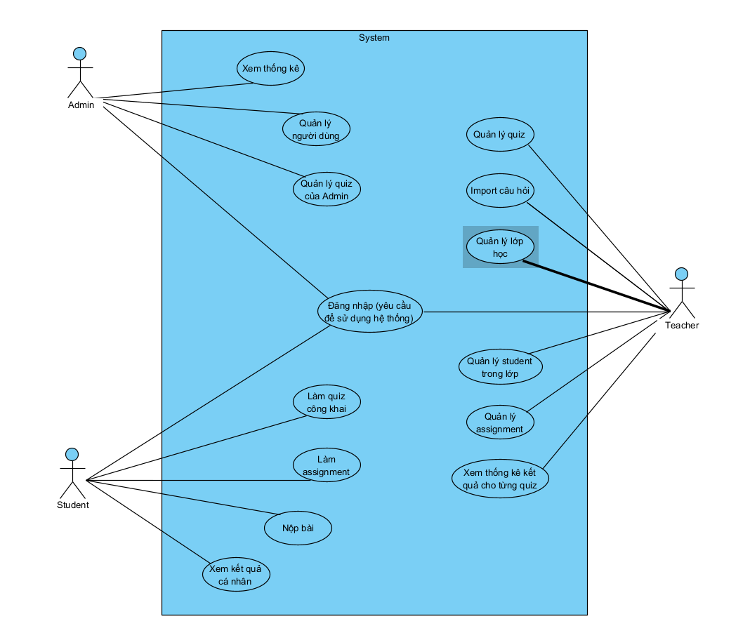

- Phân tích Use-case chi tiết và kịch bản

TÁC NHÂN: ADMIN
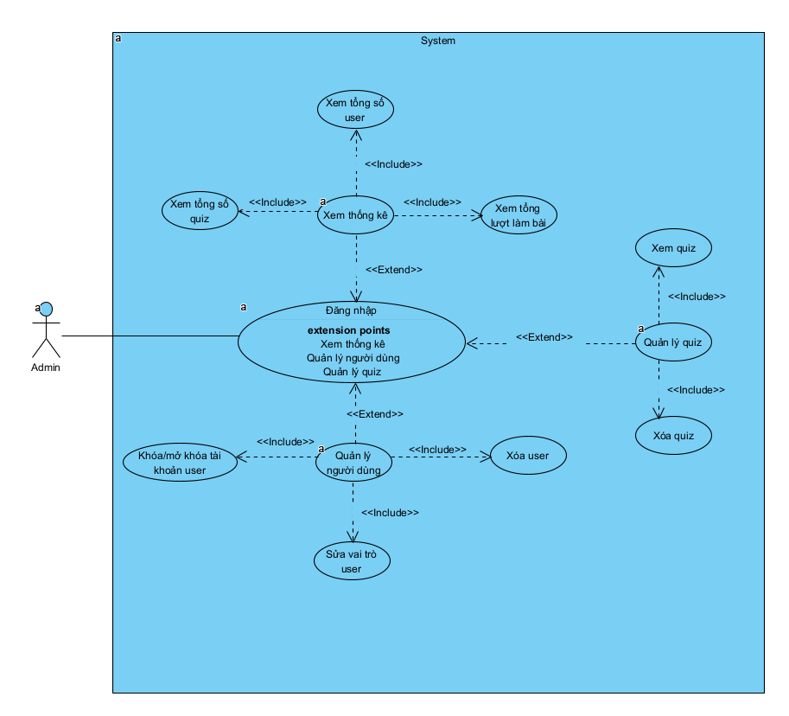
Sơ đồ usecase chi tiết của admin

Scenario 1: Admin xem bảng thống kê
- Admin truy cập /admin vào trang chủ thống kê
- Hệ thống lấy thông tin từ database bao gồm số lượng quiz, người dùng và số lượt làm bài trên toàn hệ thống
- Màn hình hiện lên bảng các thông tin trên trên trang chủ

Scenario 2: Admin quản lý người dùng
1. Admin truy cập: /admin/users
2. Hệ thống hiển thị danh sách user, vai trò, trạng thái (active/locked)
3. Admin có thể:
Đổi role (student / teacher / admin)
Lock / unlock user
Xóa user
Nhưng không thể thao tác đối với tài khoản chính mình (trừ unlock)
4. Hệ thống sẽ kiểm tra xem user có thao tác với tài khoản chính mình không (trừ unlock), nếu không, thực hiện thao tác đó và cập nhật database
5. Màn hình sẽ thay đổi dựa theo thao tác của admin (role/status thay đổi hoặc tài khoản user biến mất khi xóa)

Scenario 3: Admin quản lý quiz hệ thống
1. Admin truy cập: /admin/quizzes
2. Hệ thống hiện toàn bộ quiz của hệ thống
3. Admin có quyền:
Xóa quiz bất kỳ
Xem thống kê
4. Nếu là:
- Xem (view): hiển thị chi tiết bài quiz đó
- Xóa (Delete): xóa các dữ liệu liên quan trước rồi xóa quiz sau

Scenerio 4: Admin xem toàn bộ kết quả các lượt làm bài
- Admin truy cập: /admin/results
- Hệ thống lấy toàn bộ kết quả các lượt làm bài của các student
- Màn hình hiển thị bảng user-quiz-score

TÁC NHÂN: TEACHER
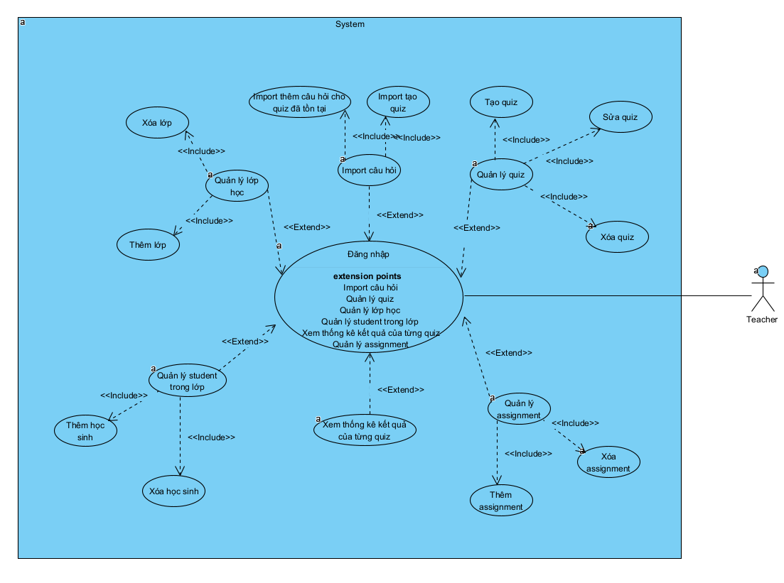
Sơ đồ usecase chi tiết của teacher

Scenario 1: Giáo viên tạo quiz
- Giáo viên truy cập trang /teacher/create hoặc ấn “+ Create Quiz” ở thanh sidebar
- Hệ thống hiển thị form tạo quiz:
- Nhập tiêu đề, chế độ riêng tư/công khai (mặc định riêng tư), giới hạn thời gian (tùy chọn)
- Nhập câu hỏi đầu tiên (mặc định có sẵn)
- Giáo viên nhập các thông tin, nếu muốn tạo thêm thì bấm “+ Thêm câu hỏi”
- JavaScript thêm form input câu hỏi mới ngay trên giao diện
- Giáo viên nhập:
- Nội dung câu hỏi
- Các đáp án
- Chọn đáp án đúng
- Giáo viên bấm “Lưu Quiz”
- Hệ thống xử lý:
- Gửi dữ liệu form lên server
- Controller nhận dữ liệu (@RequestParam)
- Lưu thành: Quiz, List<Question>, List<OptionAnswer>
- Hệ thống lưu vào database bài quiz
- Màn hình tự động chuyển về trang danh sách quiz

Scenario 2: Giáo viên chỉnh sửa quiz
- Giáo viên truy cập /teacher/edit/{id} hoặc ấn nút “edit” của quiz đó
- Hệ thống:
- Lấy dữ liệu quiz từ database
- Render lại form bằng Thymeleaf
- Giáo viên có thể:
- Sửa câu hỏi
- Thêm câu hỏi mới
- Xóa câu hỏi

- Khi bấm Lưu Quiz:
Hệ thống:
- Xóa danh sách câu hỏi cũ (clear)
- Tạo lại danh sách mới từ form
- Lưu lại vào database

Scenario 3: Giáo viên xóa quiz
- Giáo viên truy cập /teacher/delete/{id} hoặc ấn nút “delete” của quiz đó
- Hệ thống kiểm tra:
- Quiz tồn tại không
- Người dùng có phải là chủ quiz không

- Nếu đúng, hệ thống xóa dữ liệu liên quan của quiz trước khi xóa quiz chính.
- Màn hình chuyển hướng về danh sách quiz

Scenario 4: Giáo viên import nội dung câu hỏi trong file Excel để tạo quiz
- Giáo viên truy cập /teacher/import hoặc ấn “Import Data”
- Giáo viên nhập title cho quiz, và chọn tệp Excel cần import (format các cột là nội dung – đáp án 1,2,3,4 – đáp án đúng) và ấn nút “Import thêm câu hỏi”
- Hệ thống sẽ đọc từng hàng, từng ô trong hàng một để lấy các giá trị (option, question và quiz) phục vụ cho việc lưu quiz vào database miễn là đáp án đúng có giá trị chính xác là một số
- Hệ thống sẽ chuyển hướng màn hình sang trang chủ hiển thị danh sách các quiz của giáo viên đó, trong đó xuất hiện quiz vừa import

Scenario 5: Giáo viên import thêm câu hỏi vào quiz có sẵn
- Giáo viên truy cập /teacher/import/{quizId} hoặc ấn nút “Import” của quiz đó
- Hệ thống sẽ chuyển hướng tới trang chọn tệp Excel
- Giáo viên chọn tệp Excel cần để thêm những câu hỏi chưa có
- Hệ thống sẽ đọc từng câu hỏi trong tệp Excel, kiểm tra xem các câu hỏi có nội dung trùng với các câu hỏi sẵn có hay không, nếu không thì thêm câu hỏi đó vào quiz
- Hệ thống lưu quiz vào database
- Hệ thống chuyển hướng màn hình tới trang chủ chứa danh sách quiz của giáo viên

Scenario 6: Giáo viên tạo lớp học
1. Giáo viên truy cập /teacher/classes hoặc ấn nút “Classrooms”
2. Nhập tên lớp và bấm “Create Class”
3. Hệ thống:
Gán teacher là user hiện tại
Lưu vào database
4.Hệ thống hiển thị lớp mới ngay trên danh sách lớp với form thêm/xóa student và assignment

Scenario 7: Giáo viên xóa lớp học
- Giáo viên truy cập /teacher/classes hoặc ấn nút “Classrooms”
- Giao diện hiển thị danh sách các lớp học
- Giáo viên ấn nút “X” của một lớp học
- Hệ thống xóa các dữ liệu liên quan sau đó xóa lớp học
- Màn hình hiển thị danh sách các lớp còn lại

Scenario 8: Giáo viên thêm học sinh vào lớp
1. Giáo viên truy cập /teacher/classes hoặc ấn “Classroom” ở thanh sidebar
2. Giáo viên nhập mã học sinh trong lớp, có thể nhập nhiều mã cùng lúc, sau đó ấn “Add Students”
3. Hệ thống tìm mã học sinh và kiểm tra tồn tại
4. Nếu hợp lệ, hệ thống thêm những học sinh đó vào classroom đó
5. Màn hình hiển thị thêm những học sinh đó trong danh sách lớp

Scenario 9: Giáo viên xóa học sinh khỏi lớp
1. Giáo viên nhấn “X” tại student trong lớp
2. Request gửi: /teacher/class/remove-student
3. Hệ thống lấy classroom và user và xóa user đó khỏi danh sách student trong lớp
4. Hệ thống reload lại danh sách student trong classroom đó

Scenario 10: Giáo viên tạo assignment bằng cách gán quiz vào lớp
1. Giáo viên chọn 1 quiz trong số các quiz của mình, đồng thời nhập khoảng thời gian giao bài và có thể nhập giới hạn thời gian lại (sẽ ghi đè giới hạn thời gian mặc định của quiz nếu có)
2. Hệ thống lấy classroom và quiz
3. Hệ thống kiểm tra xem quiz đã tồn tại trong lớp chưa
4. Nếu có, hệ thống sẽ tạo 1 đối tượng assignment và gán quiz, classroom, thời gian giao bài, giới hạn thời gian (nếu có).
5. Lưu lại database
6. Assignment xuất hiện trong danh sách lớp

Scenario 11: Giáo viên xóa assignment khỏi lớp
1. Giáo viên nhấn “X” tại assigment đó trong lớp
2. Request: /teacher/class/remove-quiz
3. Hệ thống lấy classroom và quiz để xóa assignment đó khỏi danh sách
4. Assignment không còn trong danh sách assignment của class nữa

Scenario 12: Giáo viên xem các kết quả của quiz
1. Giáo viên vào: /teacher/result/{quizId} hoặc ấn nút “Scores” của quiz đó
2. Hệ thống lấy toàn bộ Result theo quizId
3. Hệ thống hiển thị username học sinh, mã học sinh, số câu đúng, tổng câu hỏi, số phần trăm đúng.

TÁC NHÂN: STUDENT
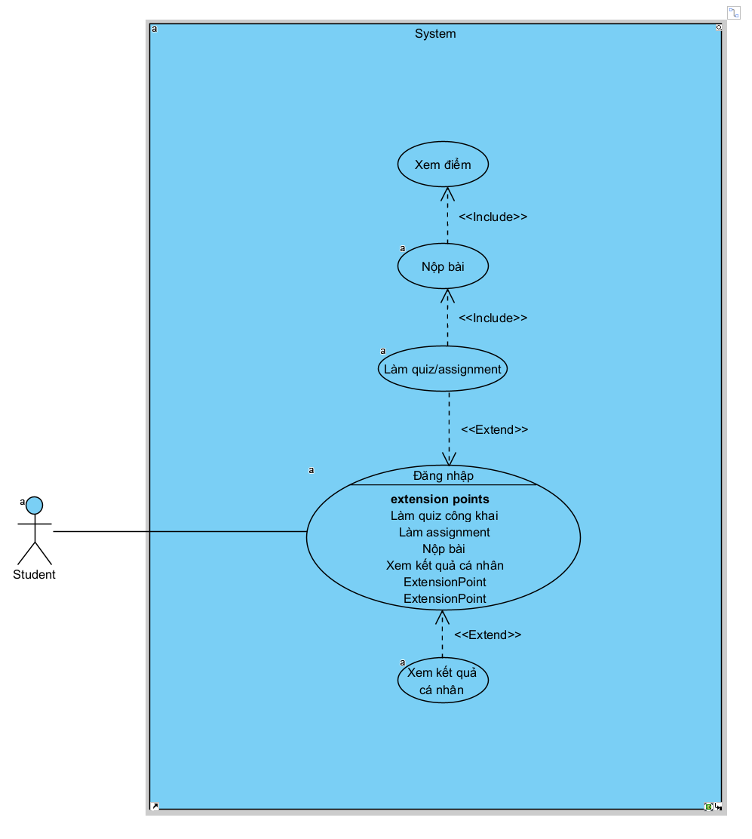
Sơ đồ usecase chi tiết của student

Scenario 1: Học sinh truy cập danh sách quiz công khai
1. Học sinh truy cập: /student (trang chủ hiển thị danh sách các quiz public)
2. Hệ thống kiểm tra role của user có phải là student không
3. Nếu là học sinh, hệ thống lấy danh sách quiz public
4. Hiển thị danh sách quiz

Scenario 2: Học sinh làm quiz
- Truy cập: /quiz/{id}
- Hệ thống kiểm tra quiz với id đó có tồn tại không, nếu không thì chuyển hướng về trang danh sách quiz (trang chủ)
- Hệ thống kiểm tra role:
Nếu user thuộc ROLE_STUDENT thì tiếp tục kiểm tra quyền truy cập (nếu là bài kiểm tra được public hoặc được giáo viên giao thông qua classroom thì mới được phép truy cập)
- Hệ thống:
- Lấy quiz từ database
- Hiển thị danh sách câu hỏi với đáp án cần chọn
- Hiện timer nếu quiz đó có time limit (giới hạn thời gian làm bài)

- Học sinh chọn đáp án
- Hệ thống sẽ tự động nộp bài khi hết giờ hoặc học sinh ấn nút nộp bài hoặc khi chuyển hướng sang url khác và ấn đồng ý nộp bài luôn
- Hệ thống xử lý:
- Nhận danh sách đáp án
- So sánh với đáp án đúng
- Tính điểm: score++ (với mỗi đáp án đúng)
- Lưu kết quả: user, quiz, score, totalQuestion
- Hiển thị kết quả

Kịch bản ngoại lệ (Học sinh bị chặn truy cập quiz private):
- Hệ thống kiểm tra:
Không public -> kiểm tra classroom của học sinh đó
Kiểm tra quiz có nằm trong lớp nào không -> Không
- Hệ thống từ chối truy cập và chuyển hướng về trang classroom

Scenario 3: Học sinh xem kết quả các lượt làm bài của mình
- Học sinh truy cập /results hoặc ấn nút “My Results” ở thanh sidebar
- Hệ thống lấy dữ liệu kết quả thông qua việc lọc và lấy các kết quả user id trùng với id của học sinh đó và lưu vào đối tượng results
- Hệ thống chuyển hướng tới màn hình hiển thị kết quả các lượt làm bài của học sinh

2.2. Thiết kế hệ thống (Sequence Diagram)
2.2.1. Sơ đồ tuần tự

- Sơ đồ tuần tự cho các chức năng của Admin

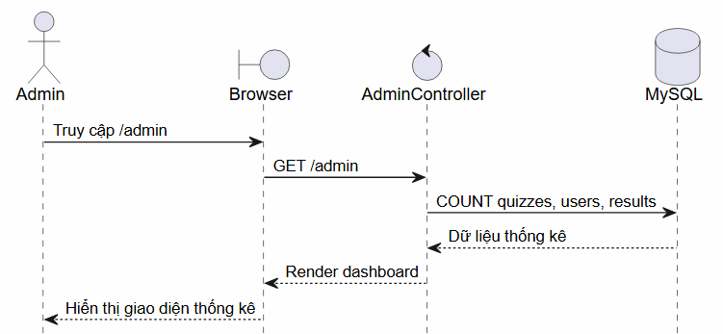
Sơ đồ tuần tự Admin quản lý người dùng
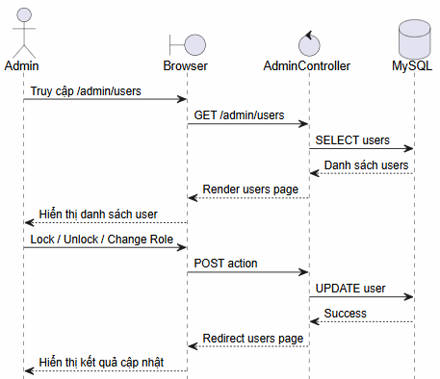
Sơ đồ tuần tự Admin quản lý người dùng

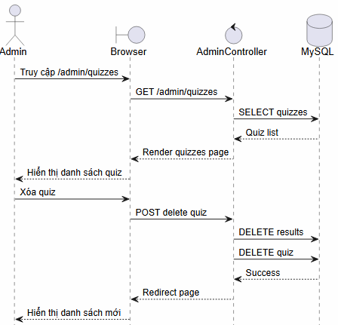
Sơ đồ tuần tự Admin quản lý quiz hệ thống
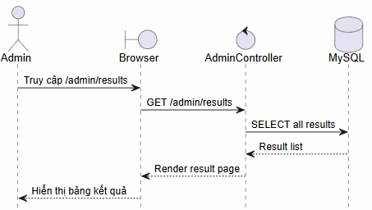
Sơ đồ tuần tự Admin xem toàn bộ kết quả các lượt làm bài

- Sơ đồ tuần tự cho các chức năng của Giáo viên

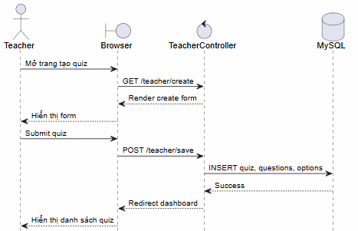
Sơ đồ tuần tự giáo viên tạo quiz

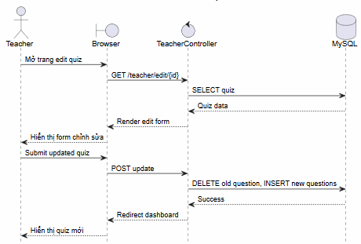
Sơ đồ tuần tự giáo viên chỉnh sửa quiz

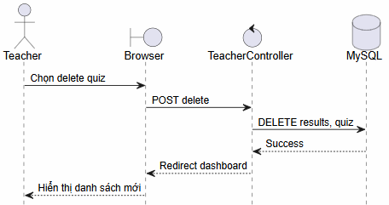
Sơ đồ tuần tự giáo viên xóa quiz
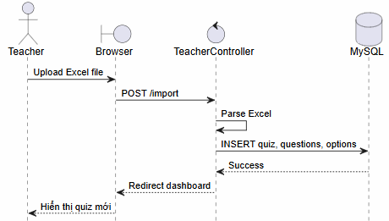
Sơ đồ tuần tự giáo viên import nội dung câu hỏi trong file Excel để tạo quiz

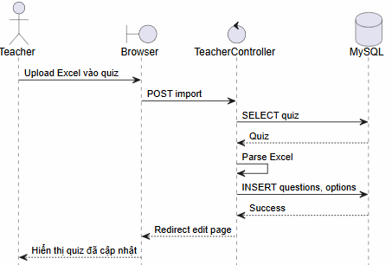
Sơ đồ tuần tự giáo viên import thêm câu hỏi vào quiz có sẵn

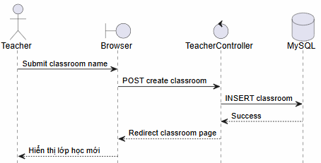
Sơ đồ tuần tự giáo viên tạo lớp học
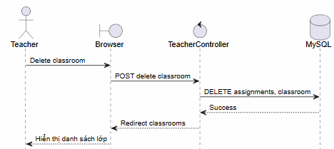
Sơ đồ tuần tự giáo viên xóa lớp học

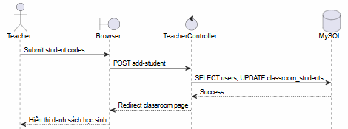
Sơ đồ tuần tự giáo viên thêm học sinh vào lớp

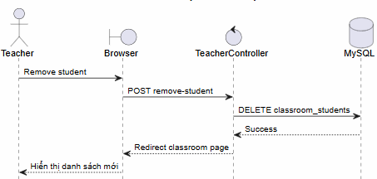
Sơ đồ tuần tự giáo viên xóa học sinh khỏi lớp
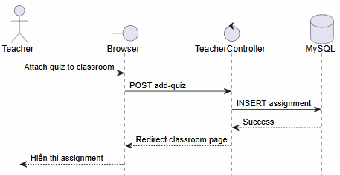
Sơ đồ tuần tự giáo viên tạo assignment bằng cách gán quiz vào lớp

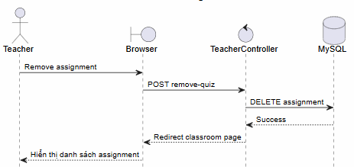
Sơ đồ tuần tự giáo viên xóa assignment khỏi lớp

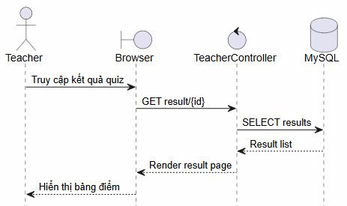
Sơ đồ tuần tự giáo viên xem các kết quả của quiz

c. Sơ đồ tuần tự cho các chức năng của Học sinh

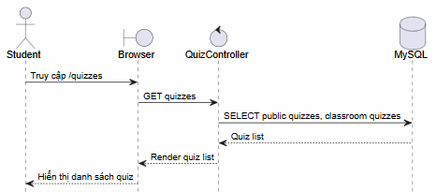
Sơ đồ tuần tự học sinh truy cập danh sách quiz công khai

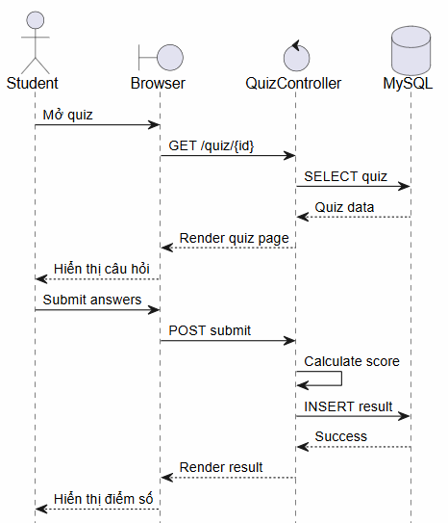
Sơ đồ tuần tự học sinh làm quiz
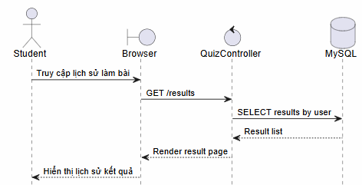
Sơ đồ tuần tự học sinh xem kết quả các lượt làm bài của mình

2.2.2. Biểu đồ lớp thiết kế (Class Diagram)
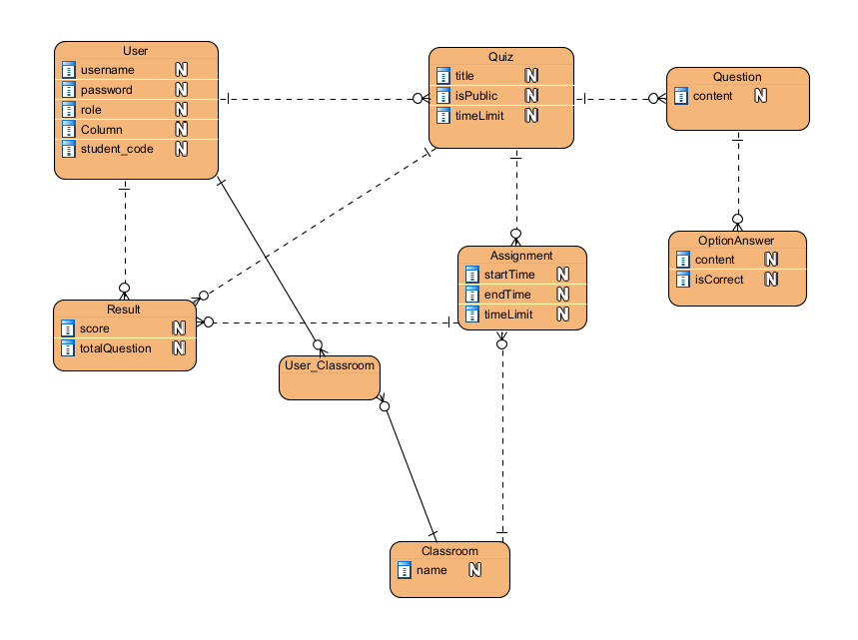

2.2.3. Thiết kế cơ sở dữ liệu (Database Schema)
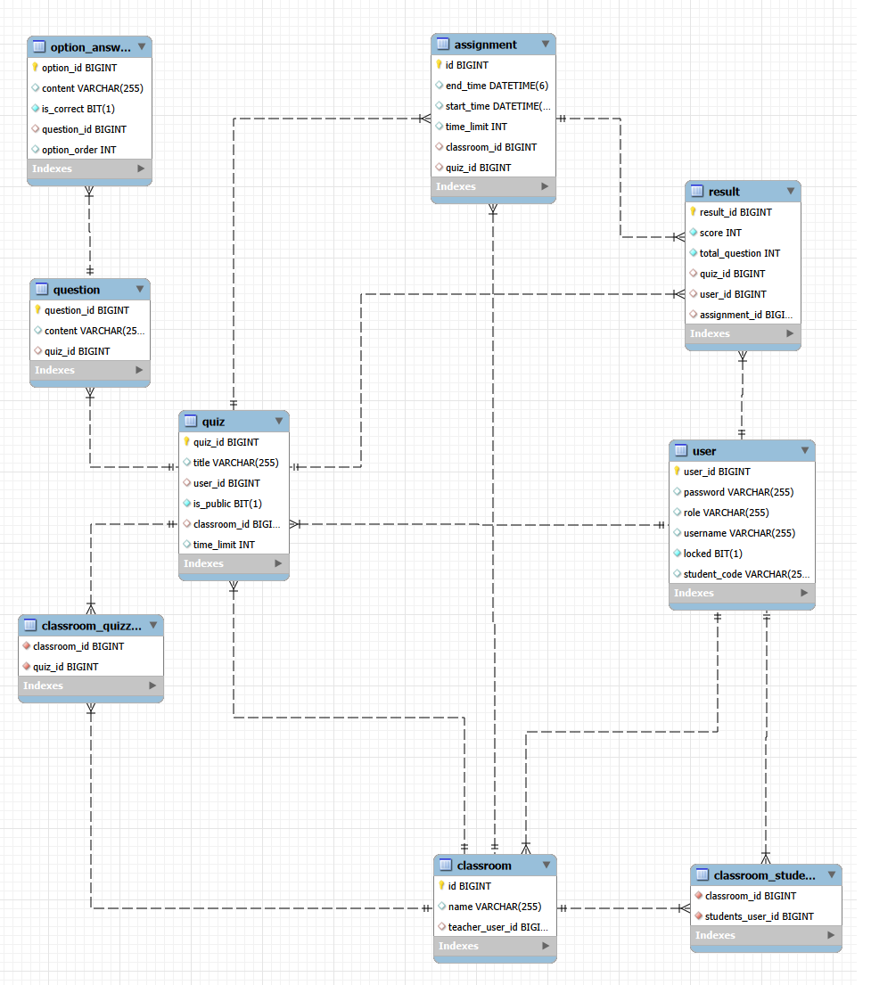

Chương 3: Cài đặt và thử nghiệm hệ thống
  - Môi trường cài đặt
- VSCode: là một trình soạn thảo mã nguồn mở, hỗ trợ nhiều plugin và tiện ích mở rộng
- MySQL Workbench: là công cụ thiết kế cơ sở dữ liệu tích hợp dành cho hệ quản trị cơ sở dữ liệu MySQL, cung cấp giao diện đồ họa, làm việc hiệu quả
- Git: là công cụ quản lý mã nguồn dự án, giúp quản lý mã nguồn, các thay đổi và hợp nhất các phiên bản khác nhau của mã nguồn

  - Tổ chức các lớp của chương trình
- Frontend

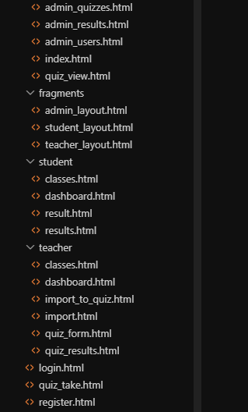

- admin-quizzes: hiển thị trang quản lý quiz của admin
- admin_results: hiển thị thống kê kết quả các lượt làm bài
- admin_users: trang quản lý người dùng của admin
- index: trang chủ chứa thống kê của admin
- quiz_view: hiển thị chi tiết quiz mà admin muốn xem
- admin_layout: layout chung cho các giao diện của admin
- student_layout: layout chung cho các giao diện của student
- teacher_layout: layout chung cho các giao diện của teacher
- classes (student): trang danh sách lớp học mà student ấy tham gia
- dashboard (student): trang chủ hiển thị danh sách các quiz công khai
- result: hiển thị kết quả mỗi khi student làm bài xong
- results: hiển thị danh sách kết quả tất cả các lượt làm bài của student đó
- classes (teacher): trang quản lý danh sách lớp học của teacher
- dashboard (teacher): trang chủ hiển thị danh sách các quiz của teacher đó
- import_to_quiz: trang để teacher import thêm câu hỏi từ tệp Excel
- import: trang để teacher import tạo quiz từ Excel
- quiz_form: trang tạo/sửa quiz của teacher
- quiz_results: trang của giáo viên hiển thị mọi kết quả các lượt làm của một bài quiz nào đó
- login: trang đăng nhập tài khoản
- quiz_take: trang thực hiện làm quiz
- register: trang đăng ký tài khoản

- Backend
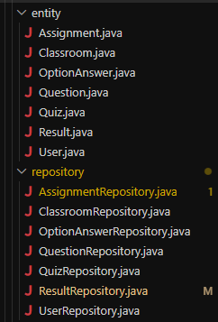
Tổ chức các entity và repository

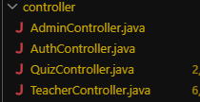
Tổ chức các controller

- AdminController: chứa các controller và logic xử lý nghiệp vụ của admin
- AuthController: controller xử lý đăng nhập, đăng ký, đăng xuất tài khoản
- QuizController: controller xử lý các nghiệp vụ của student
- TeacherController: controller xử lý các nghiệp vụ của Teacher

  - Thử nghiệm chương trình
- Đăng nhập thành công: chuyển tới trang chủ vai trò của user đó
- Đăng nhập thất bại

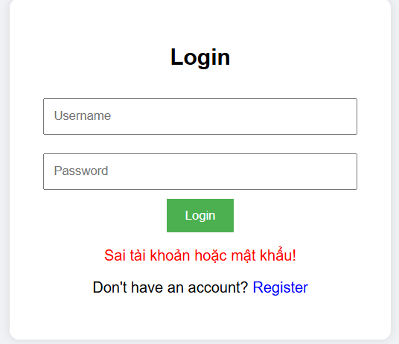

- Đăng ký thành công: chuyển tới trang đăng nhập

- Đăng ký thất bại (do trùng username): báo lỗi

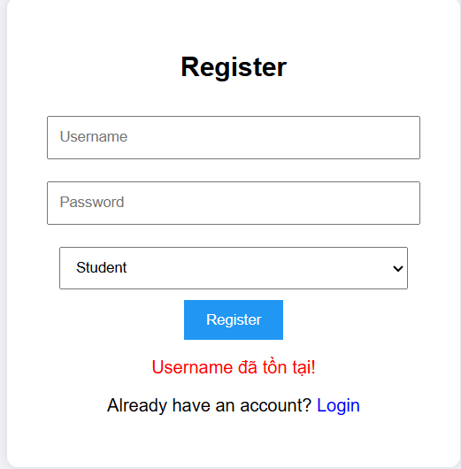

- Đăng nhập thành công vào trang chủ của admin:
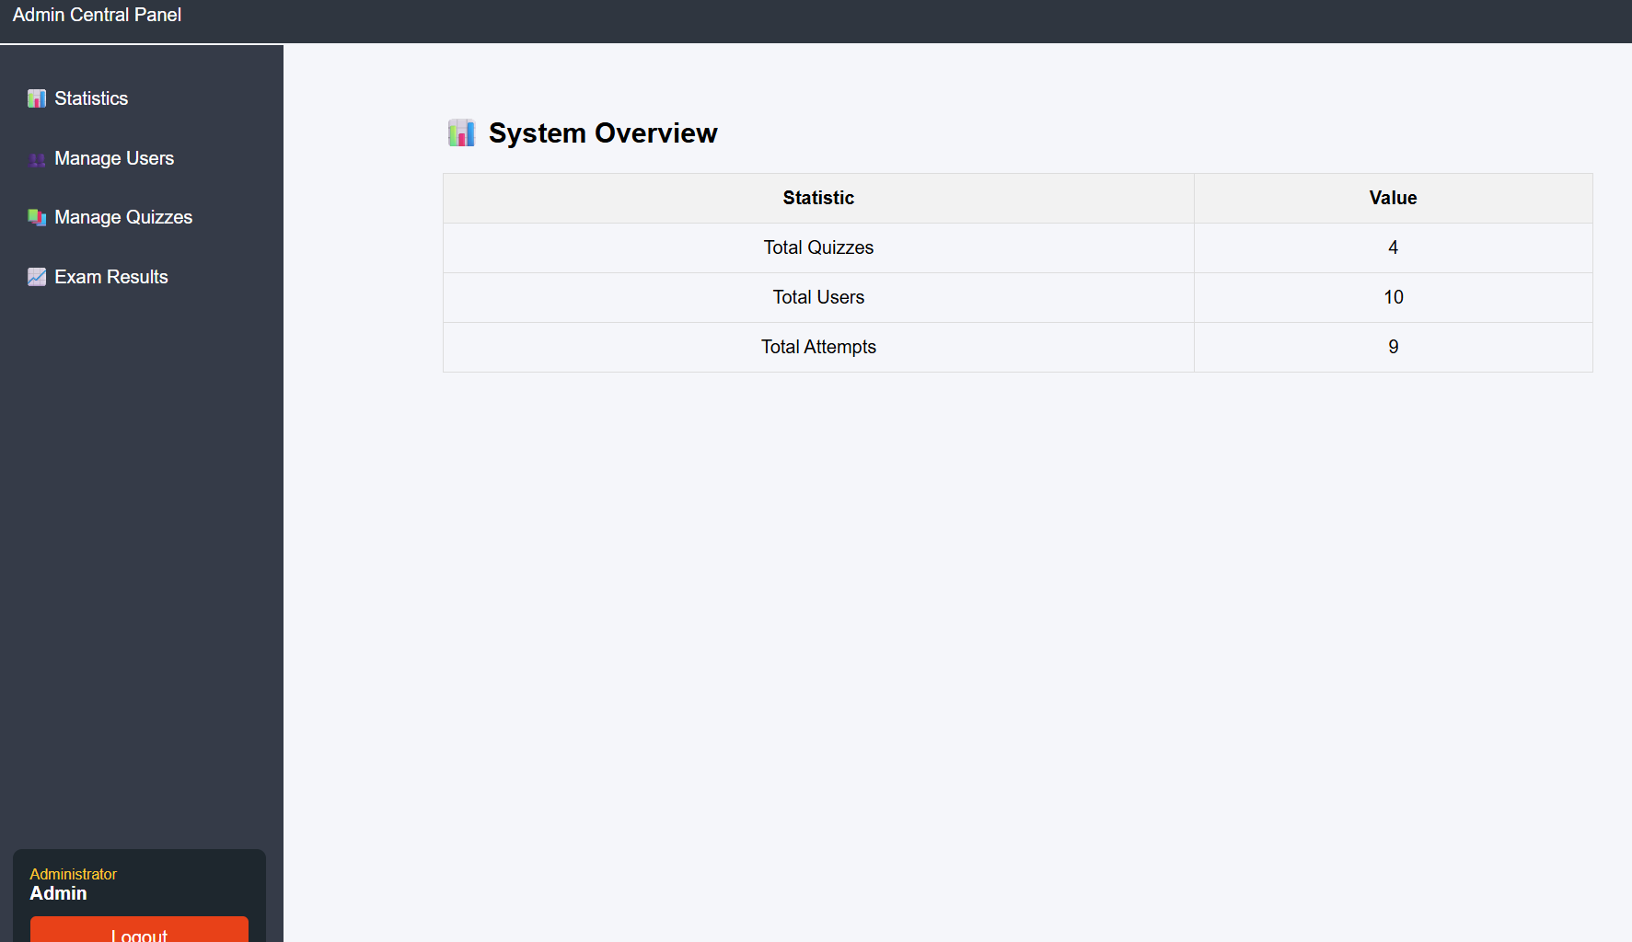

- Thực hiện lock người dùng:
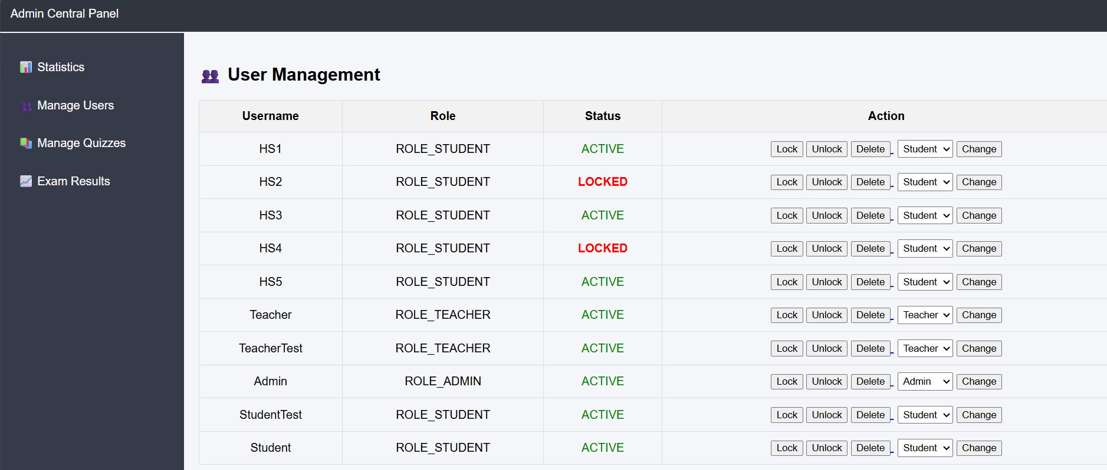

- Xóa người dùng:
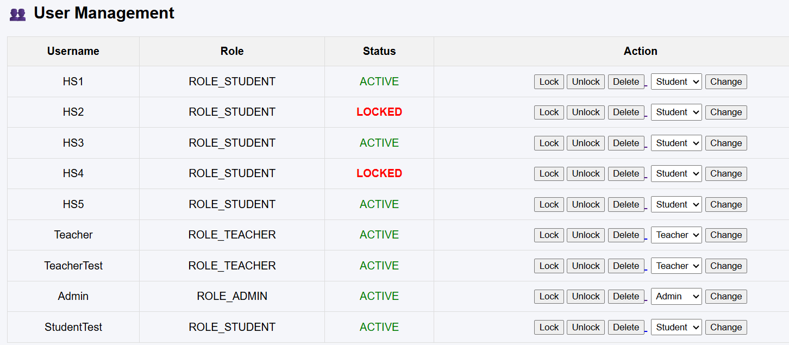

- Quản lý quiz:
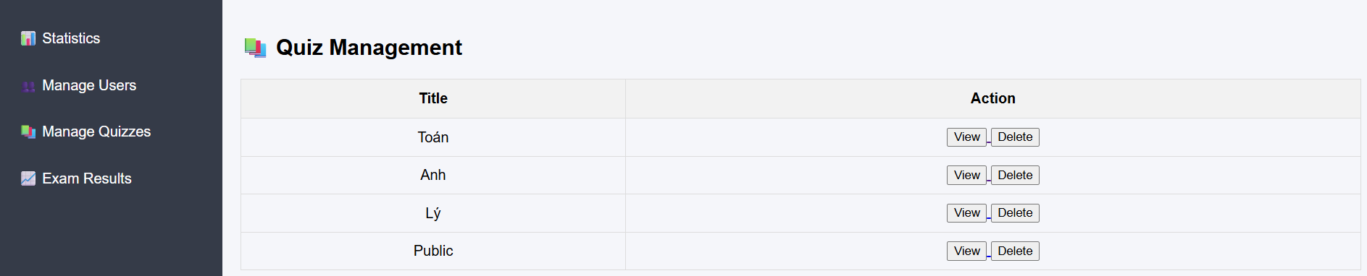

- Xem chi tiết 1 quiz bất kỳ:

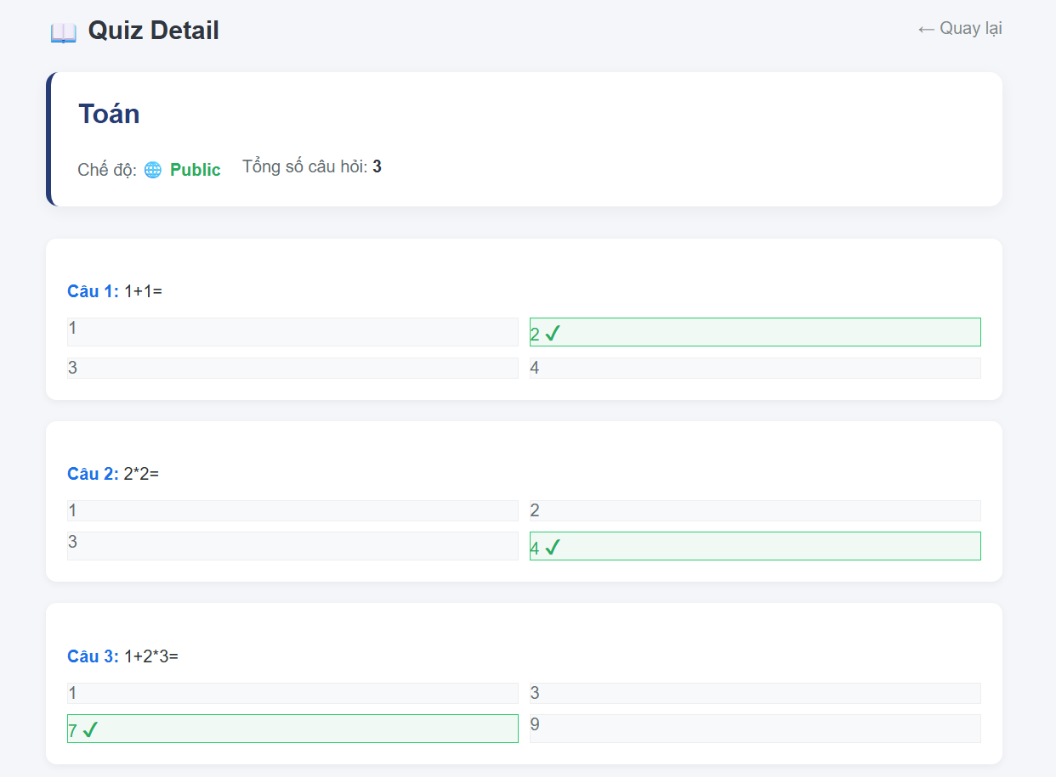

- Xóa 1 quiz bất kỳ:
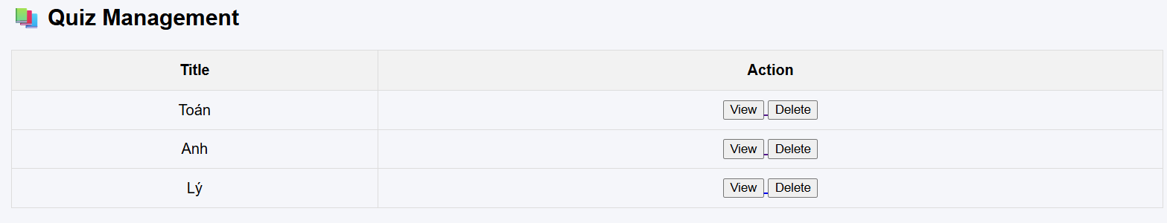

- Trang danh sách kết quả mọi lượt làm bài của hệ thống

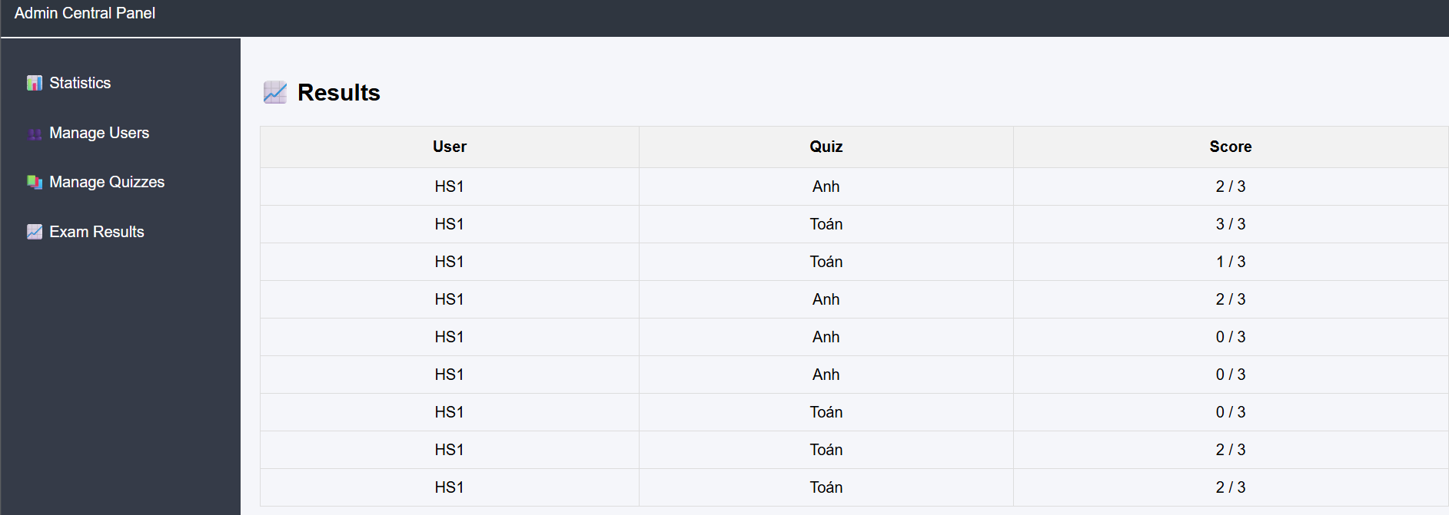

- Đăng nhập thành công vào trang chủ của giáo viên:
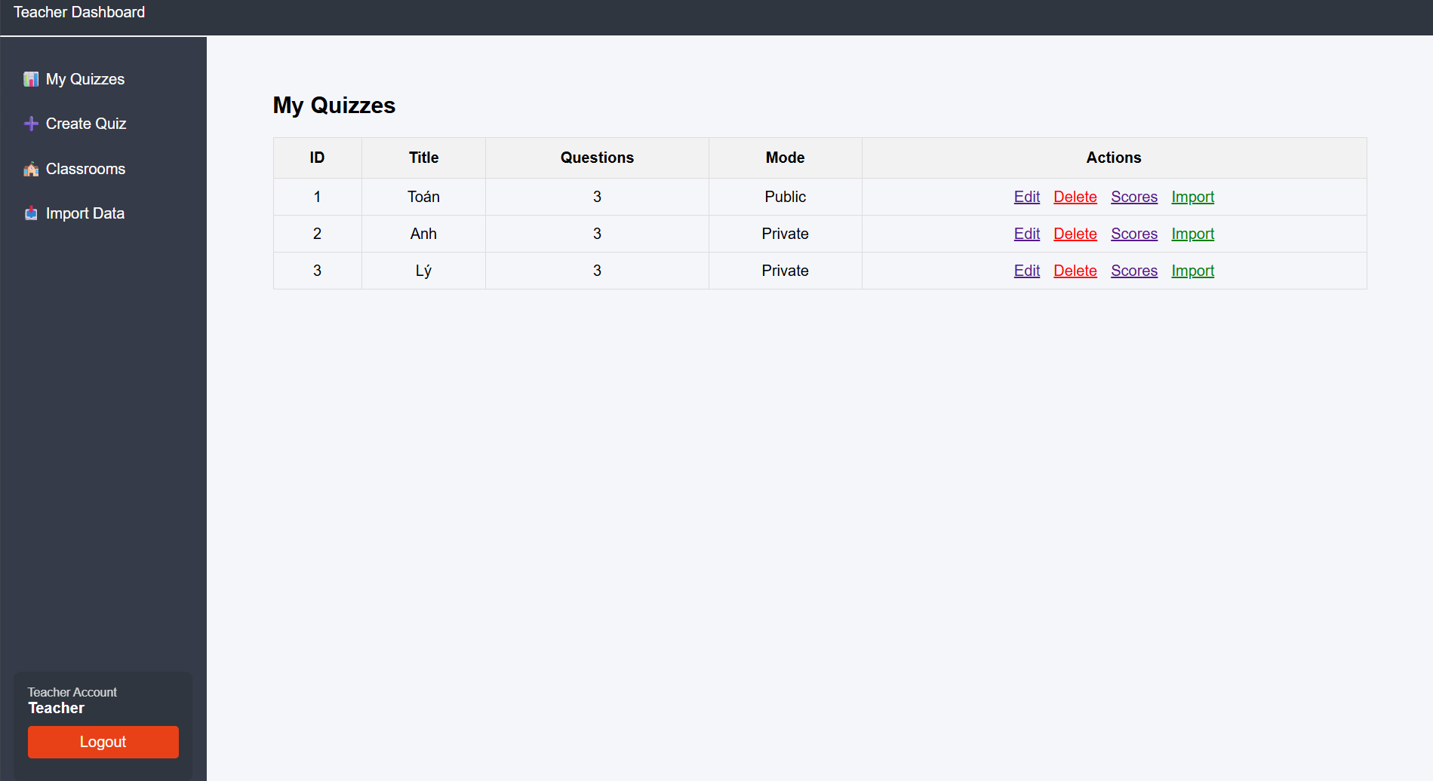

- Trang edit quiz:

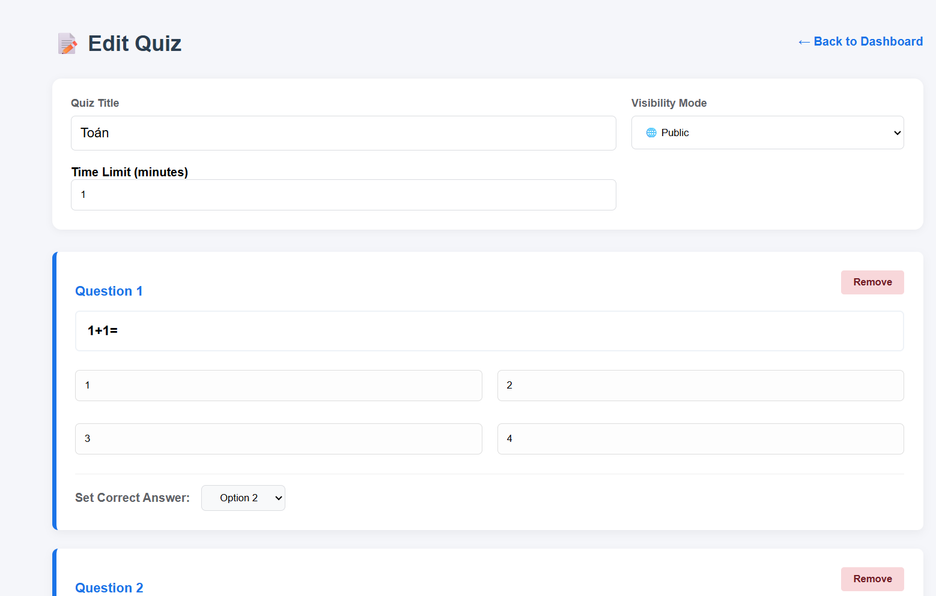
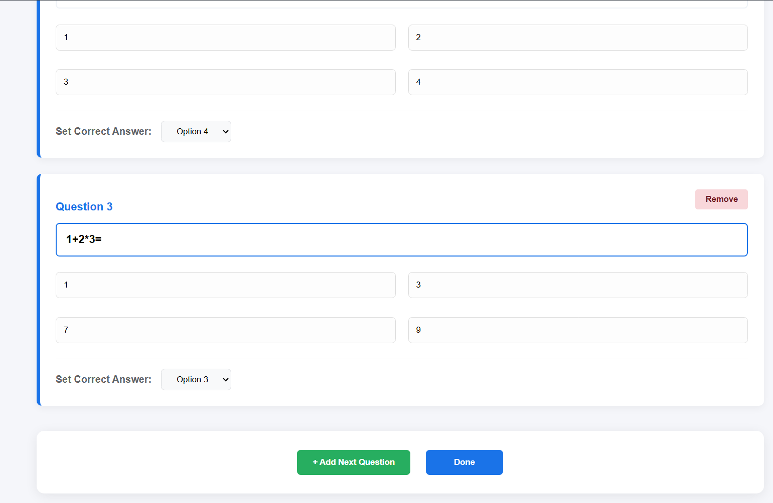

- Chức năng xóa quiz tương tự như của admin

- Trang danh sách kết quả của 1 quiz bất kỳ:

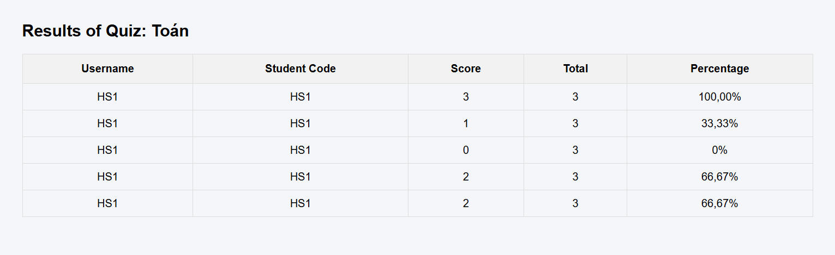

- Trang import thêm câu hỏi vào 1 quiz bất kỳ:

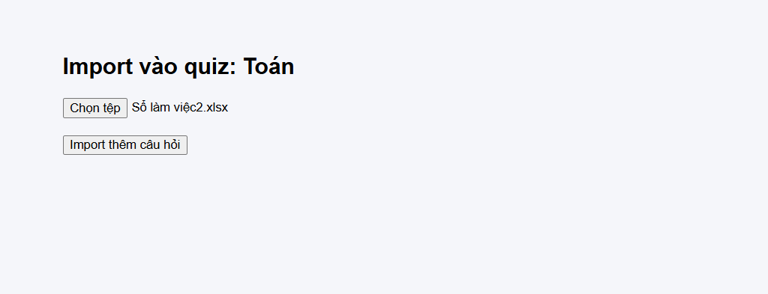

- Trang tạo quiz
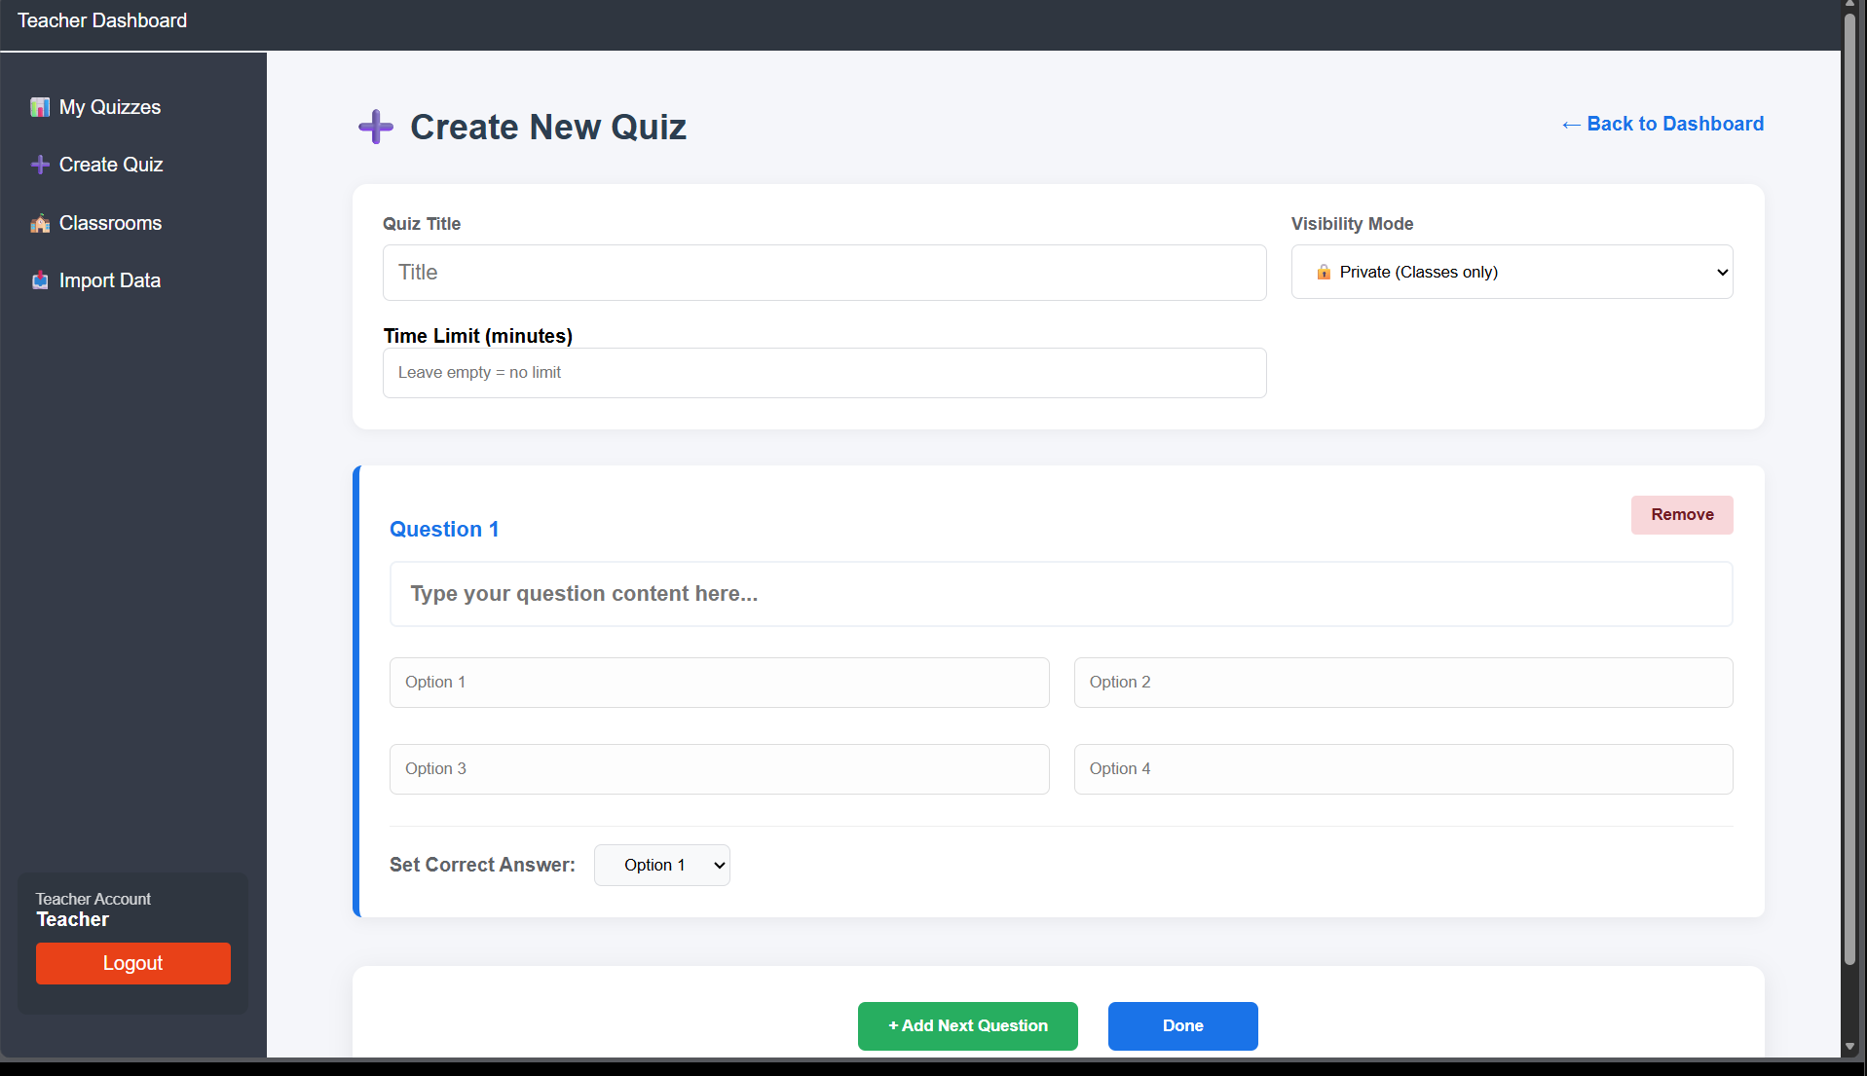

- Trang quản lý lớp học
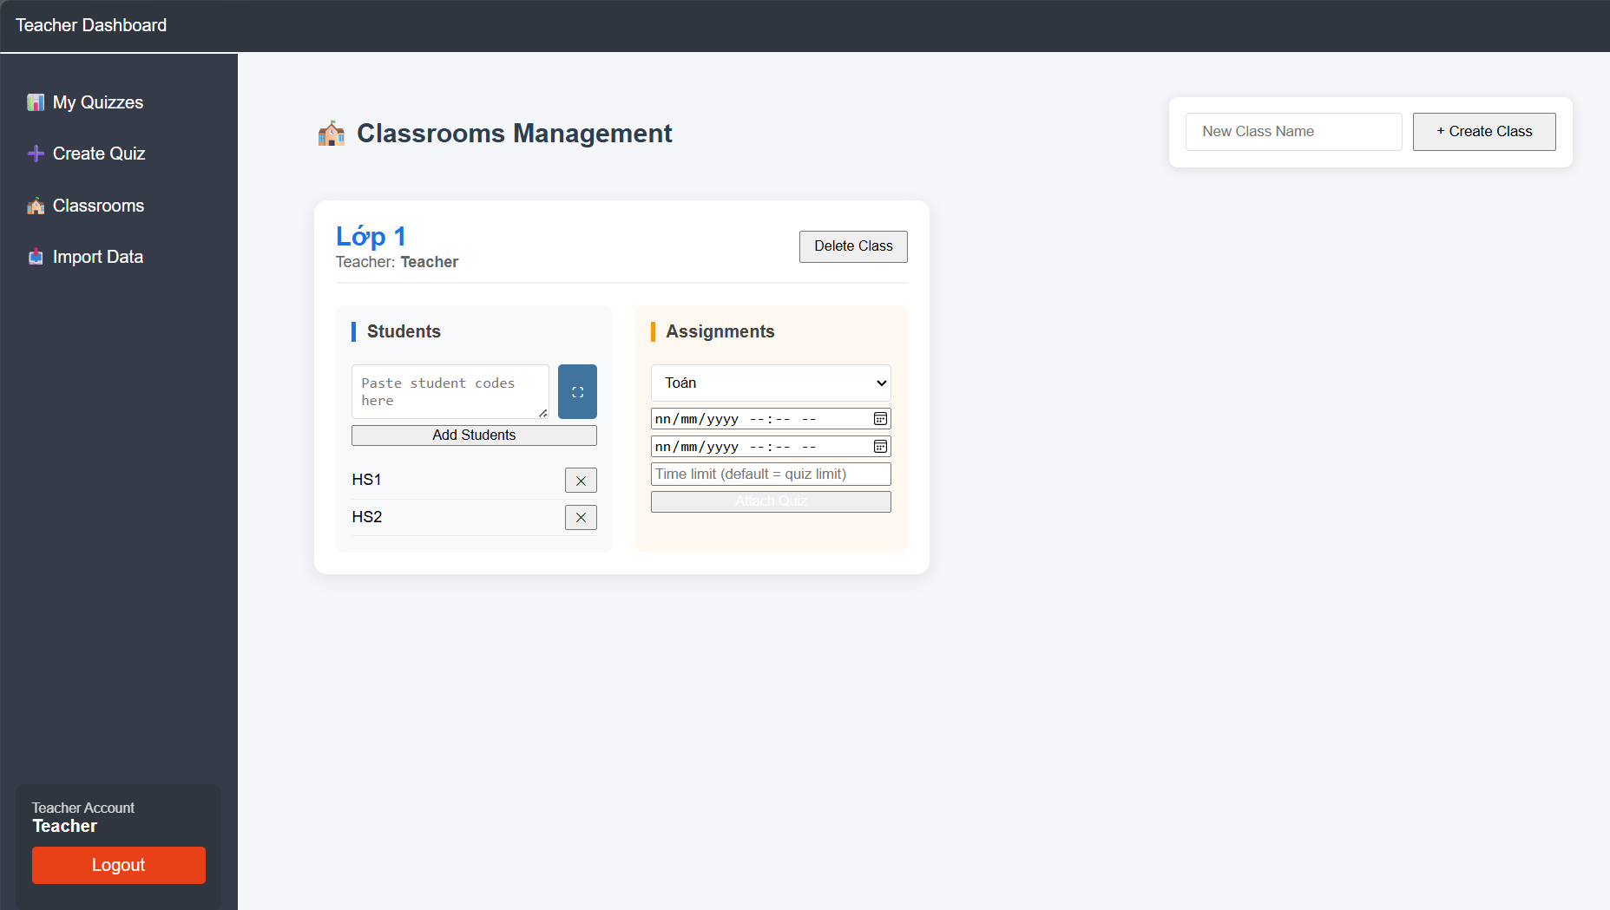

- Trang import Excel tạo quiz

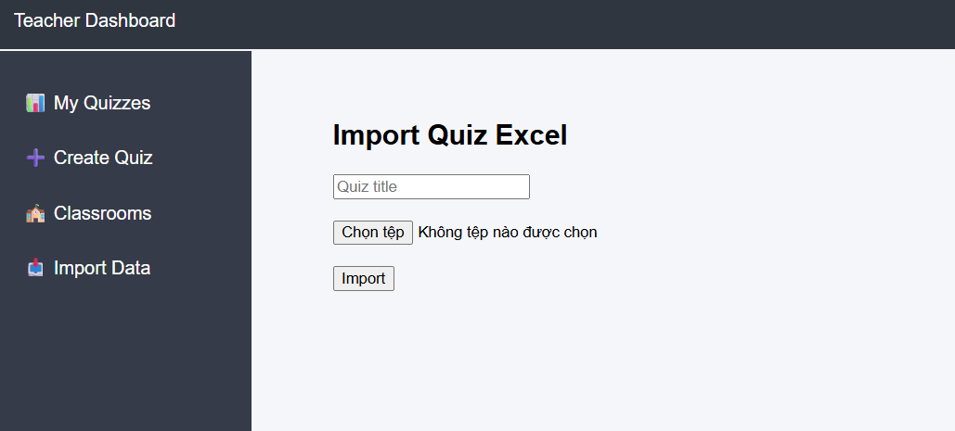

- Đăng nhập thành công vào trang chủ của học sinh (chứa danh sách các quiz công khai)
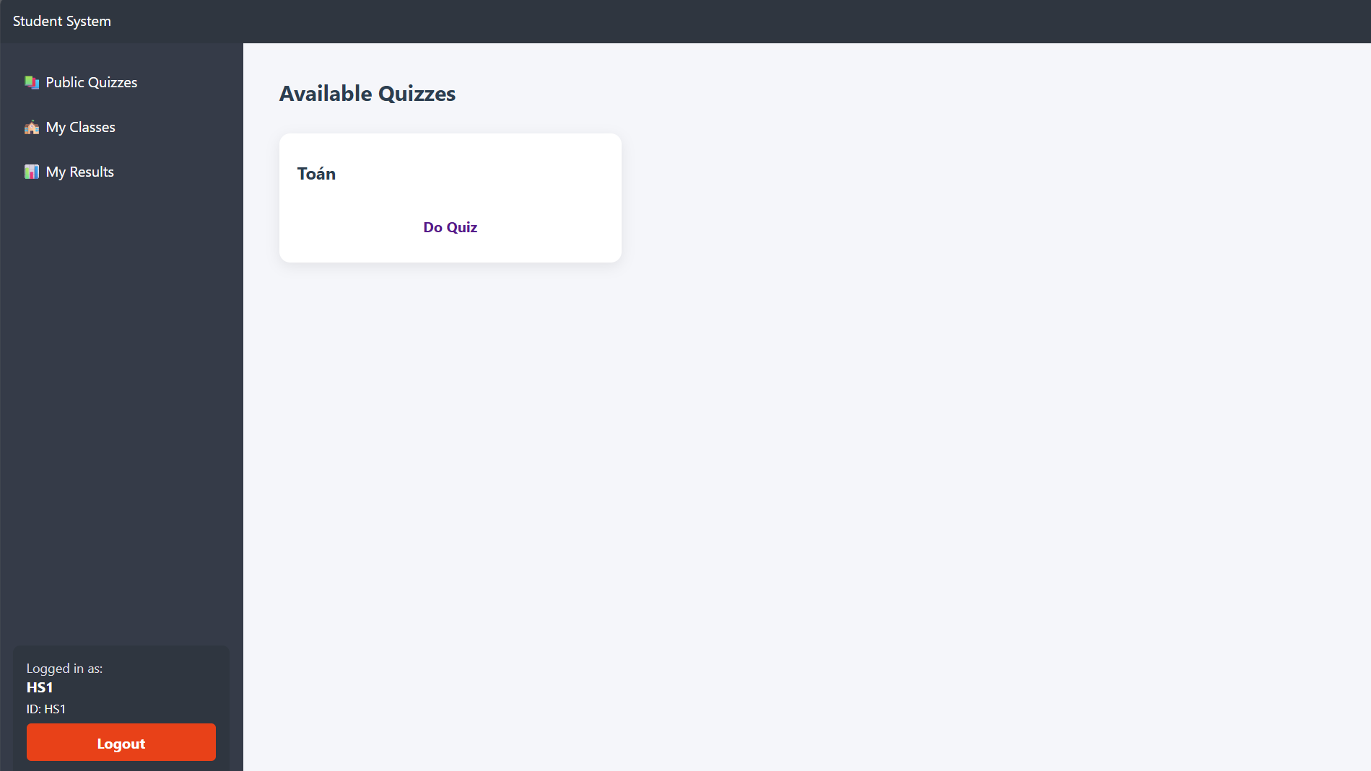

- Làm bài quiz

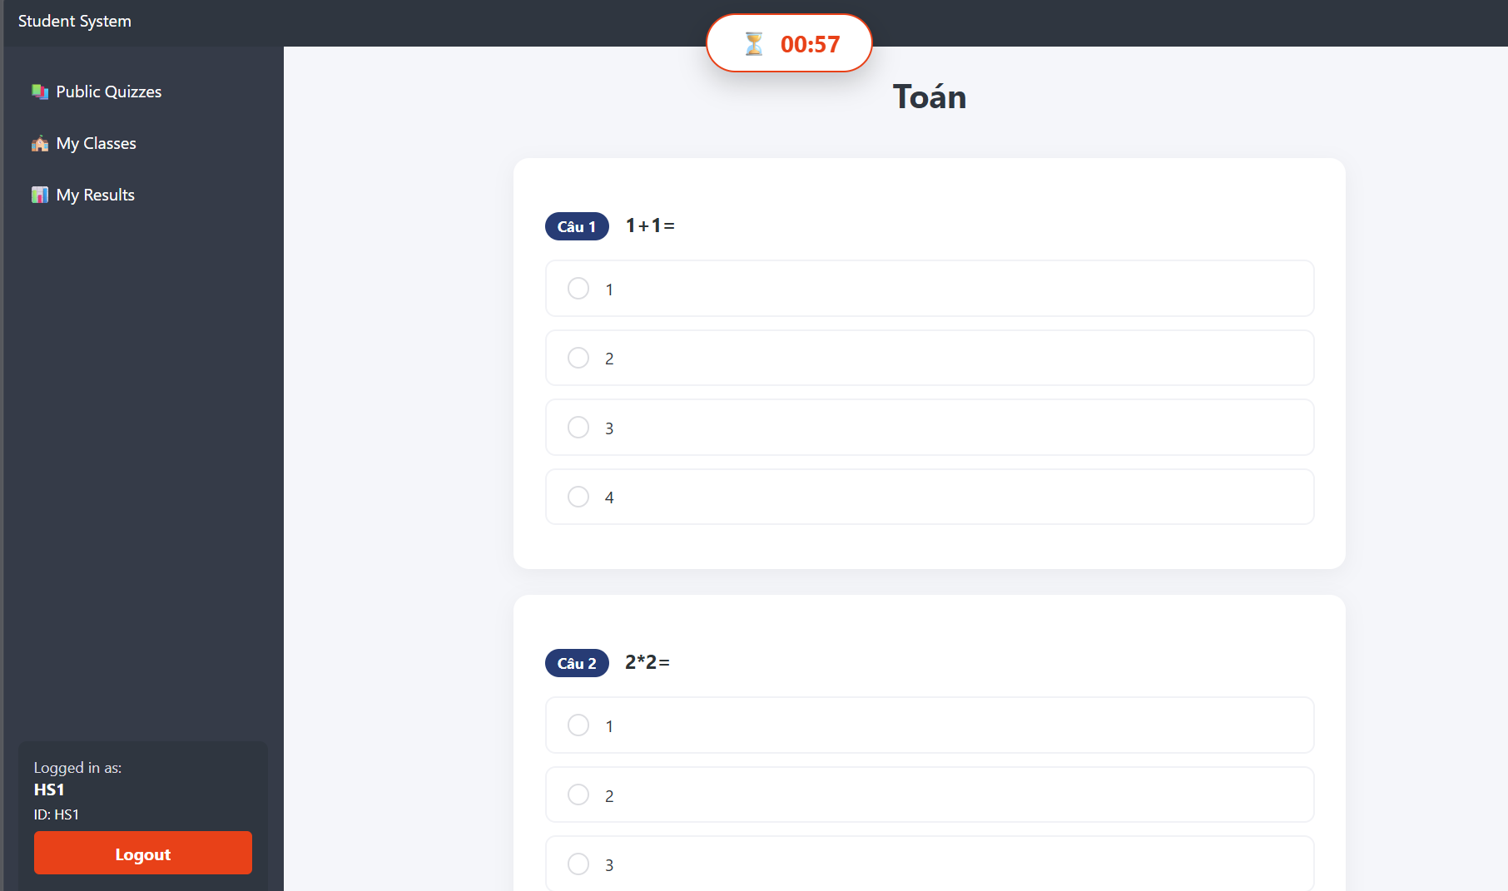

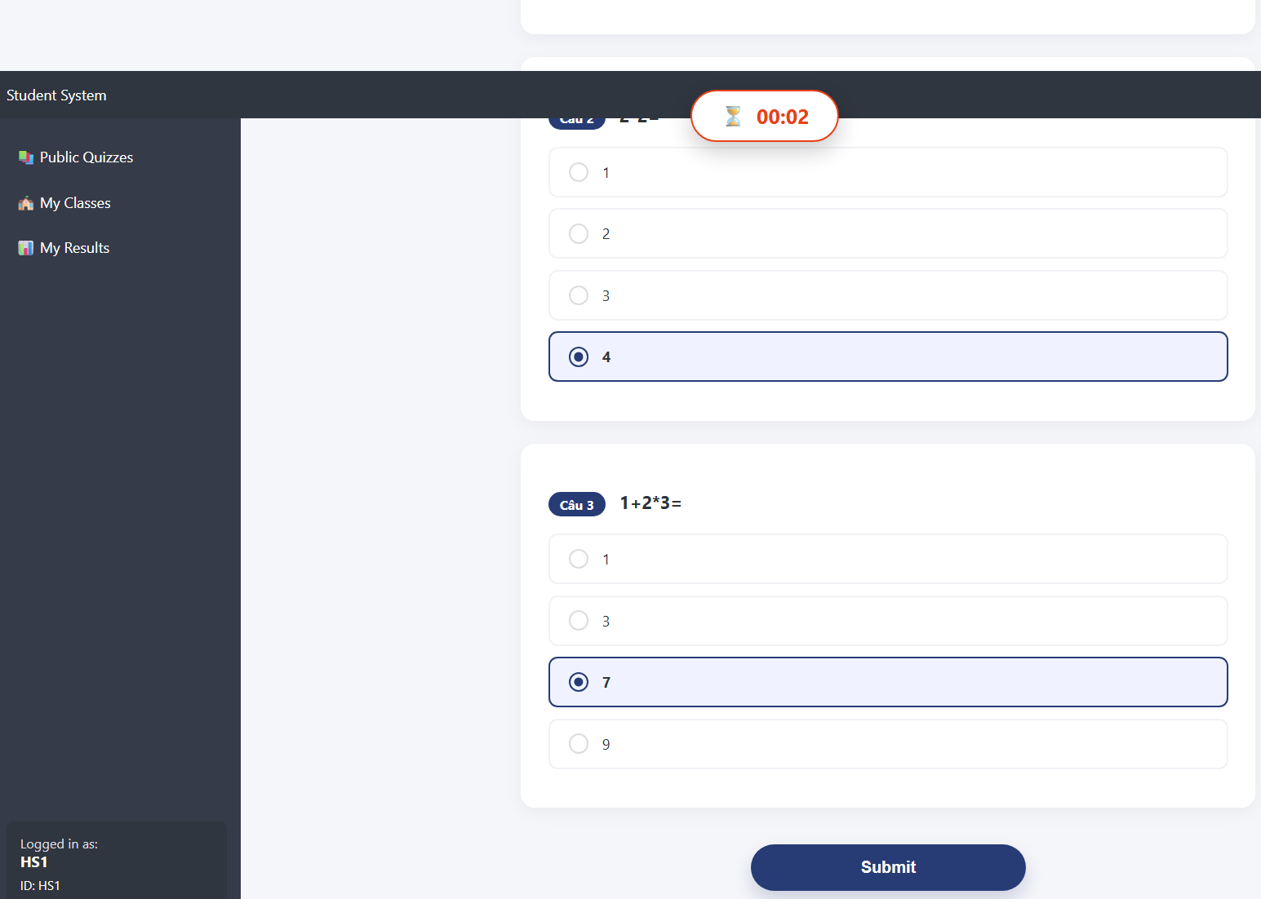

- Trang hiển thị kết quả sau khi làm bài:

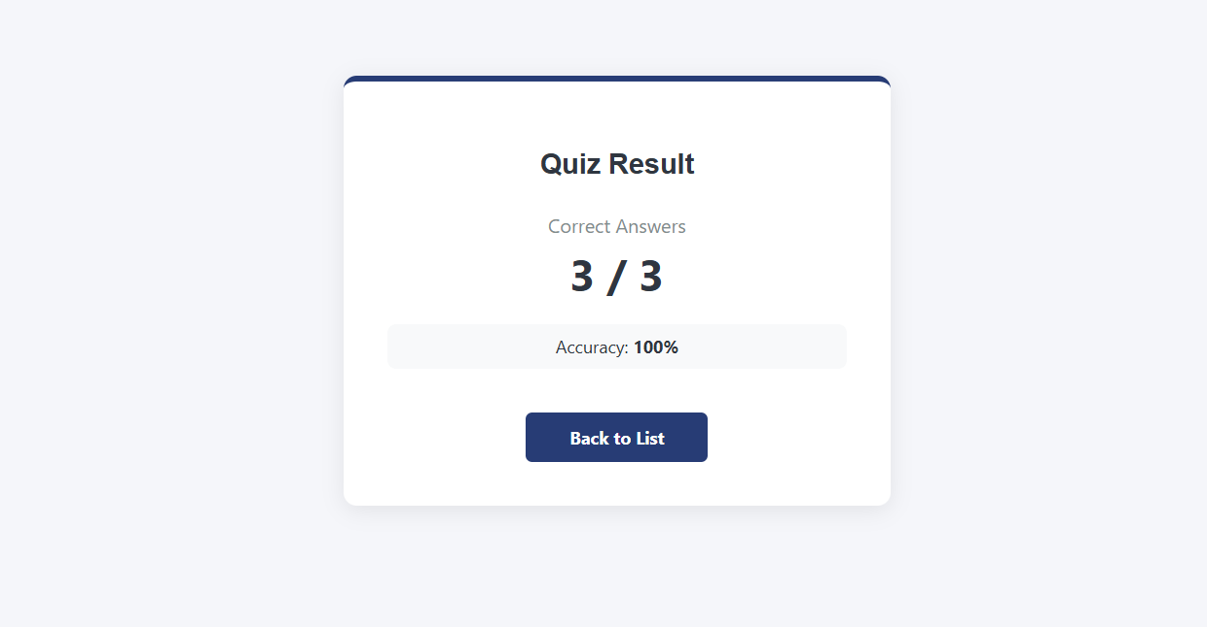

- Trang hiển thị lớp học (dành cho học sinh)

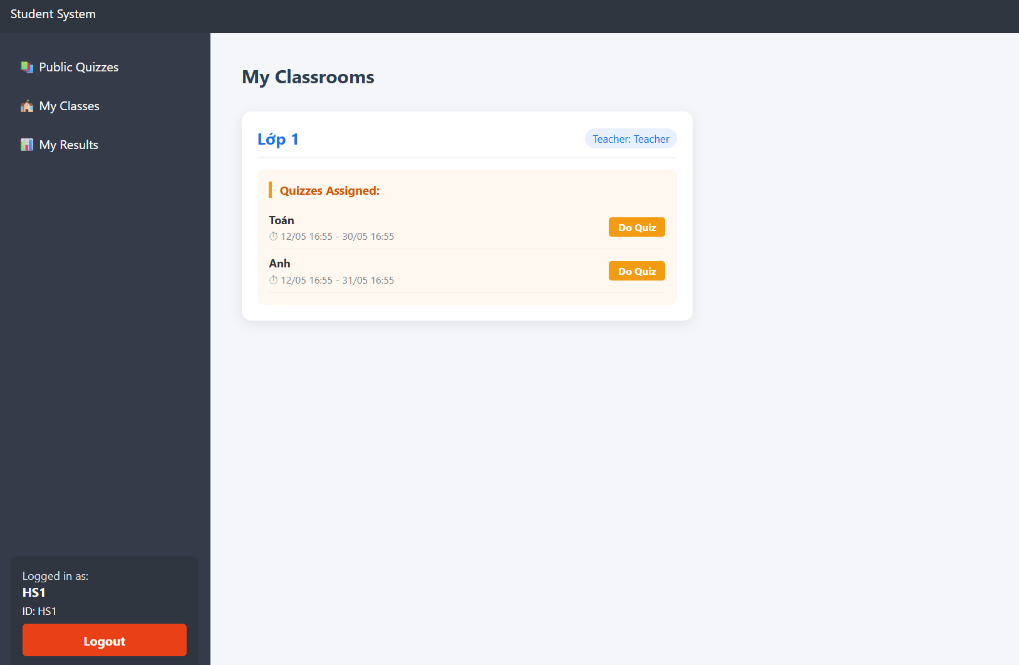

- Trang hiển thị mọi kết quả làm bài của học sinh đó

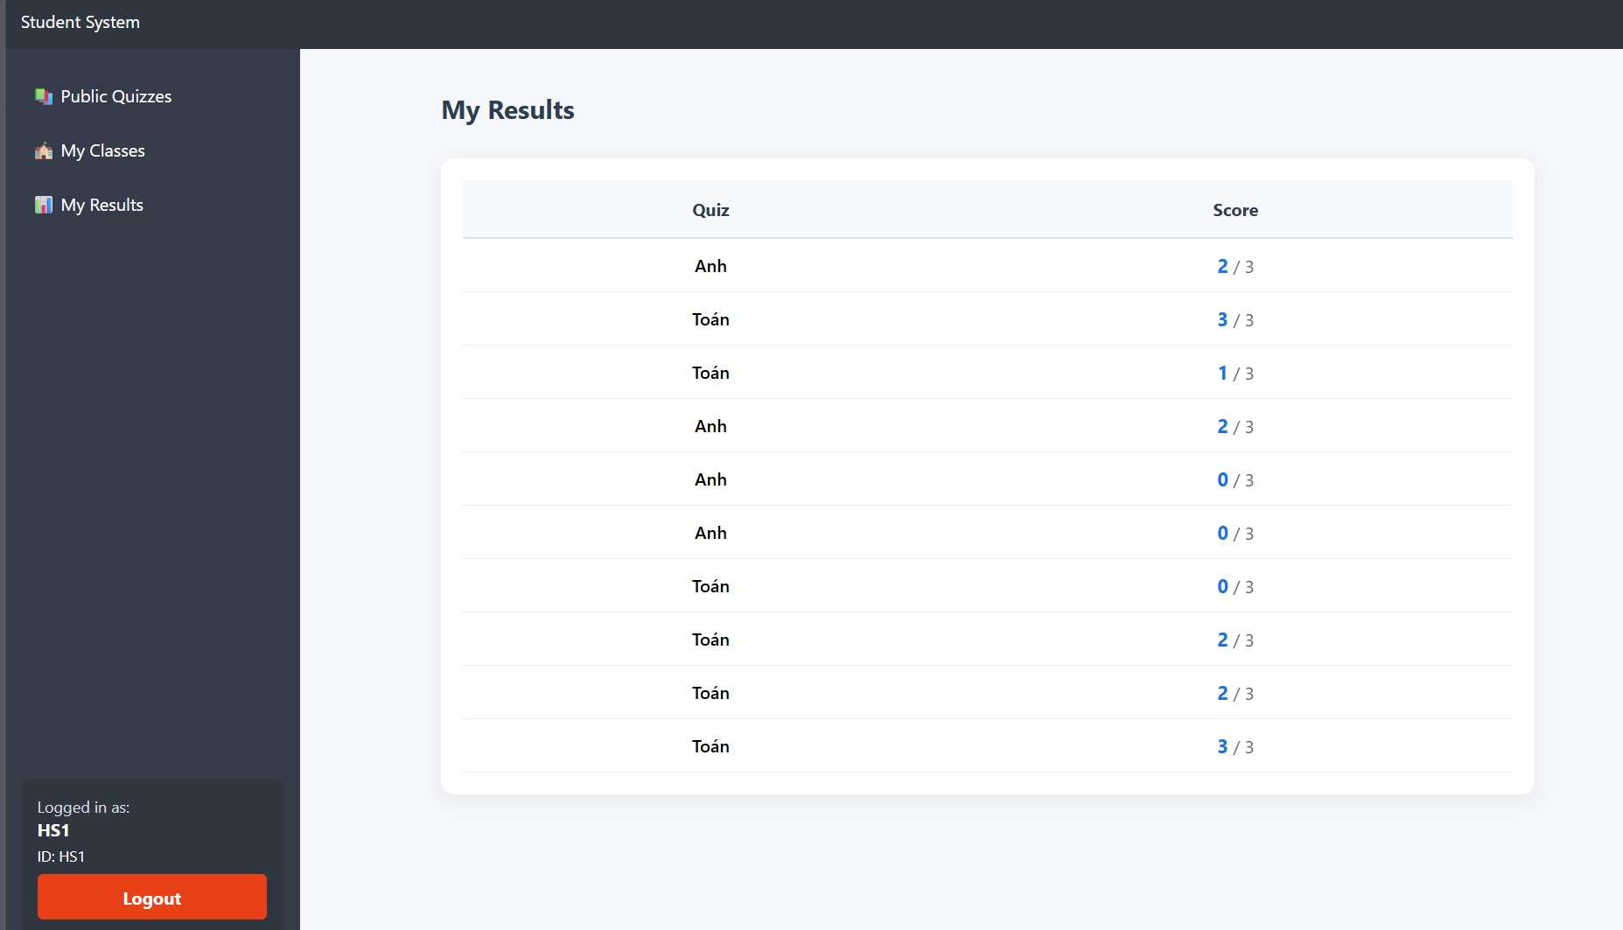

- Đăng xuất ra màn hình đăng nhập:

